全方位健康管理：诊所管理系统如何重塑患者就医流程
随着信息技术的快速发展，诊所管理系统的应用正在为医疗服务带来革命性的变化。这一系统不仅仅是一种管理工具，更是一种全方位的健康管理解决方案，从诊前、诊中到诊后，为患者提供了一系列便捷、高效的服务，让患者的就医体验焕然一新。

诊前服务：
在线咨询方便诊前了解病情
生活中，很多患者可能因为没有时间、距离太远等因素并不能及时地去医疗机构就医，对这类患者而言，就可以在家通过诊所管理系统的在线图文咨询、视频咨询等服务与医生进行沟通，以便对自身的病情有一个初步了解，并可以根据医生的建议决定是否需要前往医院就医。
预约挂号节省时间成本
预约挂号服务彻底改变了患者排队挂号的老旧方式。患者只需在系统中搜索医生、选择服务类型和咨询时间，即可完成预约。这不仅节省了患者排队等候的时间，也提高了医疗资源的利用效率，使就医流程更加高效。
诊中服务：
在线支付功能简化了缴费流程
在诊疗过程中，诊所管理系统还为患者提供了在线支付功能。患者不再需要在医院内部的各个部门之间来回奔波缴费，而是可以通过APP、微信小程序直接在线支付处方账单，这不仅节省了患者的时间，也减轻了医院财务人员的工作负担。同时，系统的实时更新功能，确保患者能够及时了解自己的医疗费用情况。
在线查看报告增加了患者的自主性和便利性
检查和检测报告是患者关注的重点。以往，患者检查后，通常需要在医院等待半个小时，甚至是更长时间，才能拿到结果，但现在诊所管理系统可以通过电子化的方式，将检测报告直接发送到患者的手机上。患者无需在医院等待，可以随时随地查看报告内容。这种方式让患者不再受时间和地点的限制，增加了患者的自主性和便利性。
诊后服务：
远程咨询实现在家复诊续方
对于慢性病患者而言，他们需要定期复诊、续处方和药品，而诊所管理系统的远程咨询更能可以为他们提供更加便捷的解决方案。患者只需去线下咨询一次，后续所有的复诊、续处方和药品都可以在家完成，无需出门或排队，药品直接配送到家，极大地提高了患者的就医便利性和满意度。
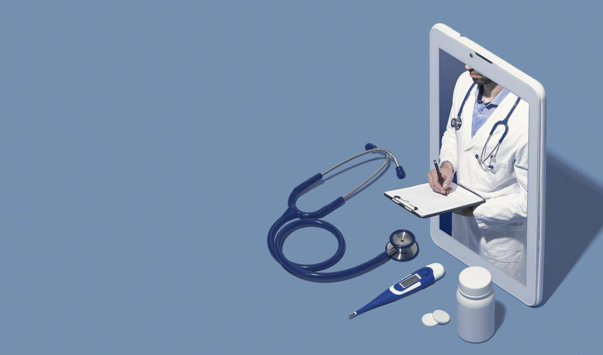
多种远程服务提供持续性健康管理
随着公众对健康管理的需求不断增加，单靠在院医疗服务已经不能满足需求。因此医疗机构应将诊疗服务延伸到院外，为患者提供全周期、高质量的医疗服务。也因此有不少诊所管理系统，如欣九康诊疗系统，除了具有远程图文咨询的功能以外，还开发了视频咨询和私人医生服务，从而可以让医疗机构为患者提供持续的健康医疗服务，帮助患者合理用药、科普疾病相关知识，以不断提高患者的健康水平。
营销工具提升患者忠诚度
除了基本的医疗服务外，诊所管理系统还具备营销功能。医疗机构可以利用系统的营销工具，开通会员卡、优惠券、礼品卡等营销卡，以及积分兑换功能。这些功能能够吸引患者的关注并提升他们的忠诚度。当患者在医疗机构或系统商城下单时，他们可以享受专属折扣或其他优惠活动，从而增强与医疗机构的联系和信任。
总之，通过诊所管理系统医疗机构可以实现全程管理、全面管理、高效管理和个性化服务等方面的优化和创新，为患者带来更加便捷、舒适、高效的就医体验。

素材：
https://baijiahao.baidu.com/s?id=1794760346231569752&wfr=spider&for=pc

